Chương 9
THUỐC MỠ (TT)

28. Hoàn chỉnh sơ đồ điều chế - sản xuất thuốc mỡ bằng phương pháp hoà tan hoàn toàn:
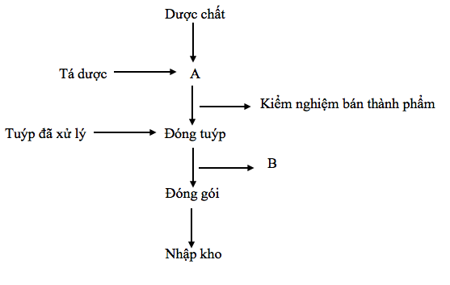
A-…. B-….
29. Hoàn chỉnh sơ đồ điều chế - sản xuất thuốc mỡ bằng phương pháp trộn đéu đơn giản:
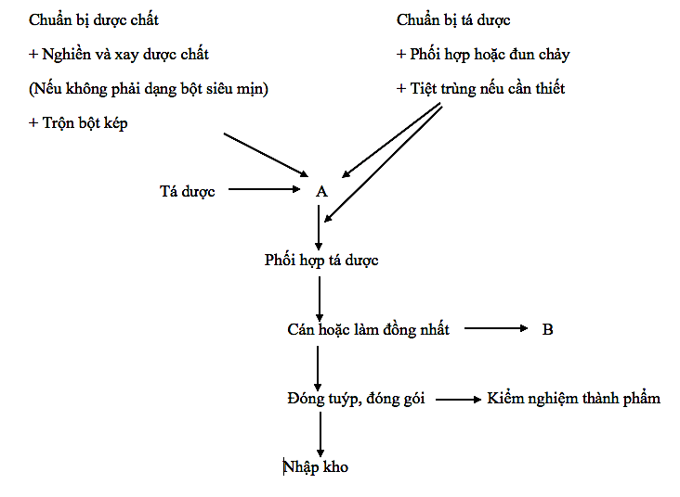
A-……….. B-………….
30. Hoàn chỉnh sơ đồ điếu chế - sản xuất thuốc mỡ bằng phương pháp nhũ hoá với tá dược chưa có sẵn:
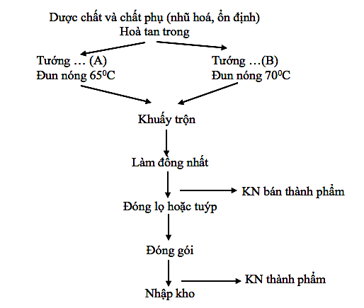
A-…. B-….
31 . Một số dung môi trơ dùng trong dạng thuốc hấp thu qua da Làm giảm tính .....(A) của da vì nó hoà tan các lipid trong da, làm thay đổi cấu trúc lipoprotein và làm tăng quá trình.....(B) của da.
• Phân biệt đúng sai
32. Gel là một hệ phân tán bán rắn. Đ S
33. Sáp là dạng thuốc mỡ có thể chất rắn. Đ S
- 34. Bột nhão bôi da có chứa một lượng dược chất rắn lớn hơn 25% trong thành phần. Đ S
35. Cao xoa sao vàng là thuốc mỡ thuộc hệ phân tán dị thể. Đ S
- 36. Thuốc mỡ tra mắt Tetracyclin 1% thuộc hệ phân tán dị thể. Đ S

37. Dược chất dùng trong hệ điều trị qua da được giải phóng và hấp thu theo mức độ
- và tốc độ xác định Đ S
38. Hệ trị liệu qua da chỉ dán lên vùng da nguyên lành. Đ S
39. Đối với thuốc mỡ bảo vệ da, không dùng tá dược có khả năng thấm sâu. Đ S
40. Đối với thuốc mỡ dùng với mục đích điều trị tại chỗ như giảm đau, chống viêm, đòi
hỏi thiết kế sao cho được chất giải phóng chậm. Đ S
41.Lớp sừng trên bề mặt da được coi là hàng rào bảo vệ, khi loại bỏ lớp này, mức độ hấp
thu thuốc qua da sẽ tăng lên. Đ S
42. Đường hấp thu thuốc qua các bộ phận phụ của da (nang lông. tuyến mồ hôi...) lớn hơn
nhiều so với đường qua biểu bì Đ S
43. Khi tăng nhiệt độ da, mức độ hấp thu thuốc qua da sẽ giảm. Đ S
44. Hệ số phân bố D/N càng lớn, dược chất càng dễ hấp thu qua da. Đ S
45. Acid béo no và khồng no được sử dụng như những chất làm tăng hấp thu qua da vì nó
làm giảm tính đối kháng của lớp sừng. Đ S
46. Các dẫn chất của pyrolidon hay được dùng làm tăng hấp thu qua da (nhất là azon)
do làm tăng độ tan của dược chất ít tan. Đ S
47. Nhóm tá dược triglycerid giải phóng dược chất nhanh. Đ S
48. Lanolin khan được coi là một tá dược khan điển hình. Đ S
49. Dầu, mỡ, sáp hydrogen hoá không bị ôi khét. Đ S
50. Acid stearic được phân lập từ dầu, mỡ, có thể chẩt rắn, không bị ôi khét. Đ S
51. Alcol cetylic hoặc cetostearylic là những alcol béo cao, được dùng làm tá dược
thuốc mỡ. Đ S
52. Các hydrocarbon no được dùng làm tá dược thuốc mỡ do giải phóng hoạt chất nhanh. Đ S
53. Vaselin có chỉ số nước thấp (8 - 10), vì vậy thường phối hợp với lanolin, alcol béo
cao, sáp ong, cholesterol để tăng khả năng hút. Đ S
54. Các gel có ưu điểm giải phóng hoạt chất nhanh, nhưng dễ bị khô và nhiễm khuẩn. Đ S
55. Loại nhũ tương N/D dễ rửa sạch bằng nước, còn loại nhũ tương D/N trơn nhờn,
khó rửa sạch bằng nước. Đ S
56. Tá dược PEG có ưu điểm ỉà hoà tan nhiều dược chất, giải phóng hoạt chất nhanh.
57. Tá dược nhũ tương hoàn chỉnh có thể chất mịn màng, đẹp, giải phóng hoạt chất nhanh. Đ S
58. Tá dược tạo gel là dẫn chất của cellulose có thể là EC (ethylcellulose). Tá dược gel
carbomer (carbopol) thường được trung hoà bằng kiềm. Đ S
59. Điều kiện áp dụng phương pháp trộn đều đơn giản để điều chế thuốc mỡ là dược chất
rắn không tan hoặc ít tan trong tá dược. Đ S
60. Các thuốc mỡ kháng sinh, thuốc dùng cho vết thương, ưa mắt phải được điều chế – sản
xuất trong điều kiện vô khuẩn. Đ S
61. Điều kiện áp dụng phương pháp nhũ hoá với tá dược nhũ hoá có sẵn để điều chế thuốc
mỡ là tá dược phải thuộc nhóm tá dược khan. Đ S
62. Thuốc mỡ điều chế bằng phương pháp nhũ hoá với tá dược nhũ hoá chưa có sẵn có
cấu trúc kiểu nhũ tương D/N hoặc N/D. Đ S
63. Trong công thức của thuốc mỡ nhũ tương, thường phối hợp các chất diện hoạt có
HLB thấp với chất diện hoạt có HLB cao nhằm mục đích làm cho nhũ tương ổn định. Đ S
64. Phương pháp khuếch tán gel thạch chỉ có thể đánh giá định tính khả năng giải
phóng dược chất ra khỏi tá dược thuốc mỡ. Đ S
- 65. Để nghiên cứu khả năng giải phóng được chất ra khỏi tá dược thuốc mỡ thường dung

- các loại màng như celophan, cellulose, silicon. Đ S
66. Hệ tri liệu qua da không có tác dụng phòng bệnh Đ S
67. Tá dược khan không có khả năng thấm sâu Đ S
68. Tá dược nhũ tương hoàn chỉnh bền về mặt nhiệt động Đ S
69. Thuốc mỡ điều chế bằng phương pháp hoà tan chỉ được áp dụng với nhóm tá dược
thân nước Đ S
70. Tá dược tạo gel là dẫn chất của cellulose có thể là: HEC (hydroxyelhyl cellulose),
HPC (hydroxypropyl cellulose). Đ S
71. Khả năng tạo gel của Carbopol (Carbomer) táng lên đáng kể khi cho thêm các
chất kiềm Đ S
72. Mục đích kiểm tra độ nhớt của thuốc mỡ là đánh giá mức độ phân tán đồng nhất của
các tiểu phân dược chất trong tá dược. Đ S
73. Để nghiên cứu khả năng giải phóng dược chất ra khỏi tá dược thuốc mỡ thường
dùng màng lấy từ da người, da tai lợn, da chuột. Đ S
74. Acid oleic có thể chất lỏng, không bị ôi khét Đ S
75. Tá dược silicon bền vững, thích hợp cho chế phẩm hấp thu qua da Đ S

